Я поссорился с Митей,А потом заскучал.Я сказал ему: «Митя!Я нарочно кричал.
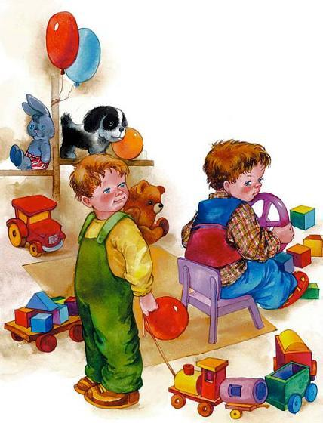
Я нечаянно, Митя.Я уже не сержусь.Но ты тоже ведь, Митя,Хороший гусь!»

